ANEXO 2

- Diseño metodológico
Dada la inexistencia de un censo público completo de periodistas en España y las dificultades logísticas para implementar un muestreo probabilístico, se ha optado por un muestreo no probabilístico combinando los enfoques de conveniencia y bola de nieve. Esta estrategia permitió acceder a una muestra viable dentro de un colectivo profesional disperso y con dificultades de contacto directo. En primer lugar, se estableció contacto con diversas asociaciones de periodistas para la difusión del estudio, lo que constituye un muestreo por conveniencia, ya que los participantes iniciales fueron aquellos accesibles a través de estas entidades. Posteriormente, se incentivó a los propios participantes a compartir la convocatoria con otros colegas del sector, lo que introdujo un componente de bola de nieve, ampliando el alcance del estudio. Se obtuvieron 358 respuestas, lo que representa aproximadamente un 1,7% de la población estimada de periodistas en España.
Limitaciones y medidas para mitigar sesgos
Se reconoce que este enfoque introduce sesgos de selección, ya que la muestra podría estar compuesta por periodistas con mayor vinculación a asociaciones o mayor predisposición a participar en estudios de este tipo. Para minimizar este sesgo, se han tomado las siguientes medidas:
- Se ha contactado con asociaciones diversas (nacionales y regionales) para evitar una muestra homogénea.
- Se ha comparado la distribución de la muestra con datos disponibles sobre el perfil del periodismo en España (si existen estudios previos) para evaluar posibles sesgos.
Si bien la muestra no es aleatoria y sus resultados no pueden extrapolarse con precisión a toda la población, este diseño permite obtener información relevante dentro de las limitaciones metodológicas del estudio.

- Fundamento estadístico de la encuesta

Vamos a estudiar si las respuestas que tenemos tienen alguna relación o son independientes entre sí. Al ser variables cualitativas las que vamos a manejar (respuestas de sí y no) vamos a ir agrupando los análisis en tablas de contingencia. Después, realizaremos un test chi-cuadrado para determinar si existen relaciones entre las variables que estudiamos.

Estableceremos siempre 2 hipótesis:

· $H_{0}$ (hipótesis nula): las variables de estudio que estamos analizando son independientes y, por lo tanto, no existe relación entre ellas.

· $H_{1}$ (hipótesis alternativa): las variables de estudio que estamos analizando son dependientes y, por lo tanto, existe relación entre ellas.

Definimos las hipótesis para un nivel de significación del 5% (quiere decir que podemos asegurar con un 95% de probabilidades que estamos en lo cierto: α=0,05). Siempre supondremos cierta de inicio la hipótesis nula $H_{0}$, y utilizaremos el estadístico $χ^{2}$ para aceptar dicha hipótesis o rechazarla y toma la hipótesis alternativa como cierta. Construiremos el estadístico $χ_{exp}^{2}$:

$χ_{exp}^{2}$=$\sum_{i=1}^{r}{\sum_{j=1}^{s}{\frac{{\left(n_{ij}-e_{ij}\right)}^{2}}{e_{ij}}}}$

En donde $n_{ij}$: valores observados para cada intervalo.
$e_{ij}:$ son los valores esperados.

Una vez calculado el estadístico para cada caso, compararemos este al estadístico tabulado ${χ^{2}}_{\left(r-1\right)\left(s-1\right)}$; donde r y s son el número de casos de cada variable.

- Si $χ_{exp}^{2}$ > ${χ^{2}}_{\left(r-1\right)\left(s-1\right)}$ rechazamos $H_{0}$
- Si $χ_{exp}^{2}$ < ${χ^{2}}_{\left(r-1\right)\left(s-1\right)}$ aceptamos $H_{0}$
También podríamos utilizar el p-valor para aceptar o rechazar hipótesis (significancia en el lenguaje de SPSS), ya que si el p-valor resulta menor que el nivel de significación se rechaza la hipótesis nula (esto se debe a que el significado del p-valor nos muestra el nivel de significación más pequeño posible que puede escogerse, para el cual todavía se aceptaría la hipótesis alternativa). Por lo tanto:
- Si p-valor < 0,05: rechazamos $H_{0}$
- Si p-valor > 0,05: aceptamos $H_{0}$

Toleraremos solamente un 25 % de casillas con una frecuencia esperada (f.e) menor que 5, además de solo 1 casilla con f.e. menor que 1. En el caso de que esto no sea así, utilizaremos la Prueba exacta de Fisher.

- Resultados de la encuesta

Al existir una cantidad muy grande de contrastes, vamos a realizar una tabla, y solo aportaremos información de aquellos en los que exista dependencia.

 | Edad | Género | Formación | Medio
Pregunta 1.a | NO | NO | NO | SÍ
Pregunta 1.b | NO | NO | NO | SÍ
Pregunta 2.a | NO | NO | NO | SÍ
Pregunta 2.b | NO | NO | NO | NO
Pregunta 3.a | NO | NO | NO | NO
Pregunta 3.b | NO | NO | NO | SÍ
Pregunta 4 | NO | NO | NO | NO
Pregunta 5.a | NO | NO | NO | NO
Pregunta 5.b | NO | NO | NO | NO
Pregunta 6 | NO | NO | NO | NO
Pregunta 7 | NO | SÍ | NO | NO
Pregunta 8 | NO | SÍ | NO | NO
Pregunta 9.a | NO | NO | NO | NO
Pregunta 9.b | No procede análisis (casos variados)
Pregunta 10.a | NO | NO | NO | SÍ
Pregunta 10.b | NO | NO | NO | NO
Pregunta 11 | NO | NO | SÍ | NO
Pregunta 12.a | NO | NO | SÍ | SÍ
Pregunta 12.b | NO | NO | SÍ | NO
Pregunta 13 | SÍ | SÍ | NO | NO
Pregunta 14.a | NO | SÍ | NO | SÍ
Pregunta 14.b | NO | NO | NO | NO
Pregunta 15.a | NO | NO | NO | NO
Pregunta 15.b | NO | NO | NO | SÍ

- Medio vs P.1.a

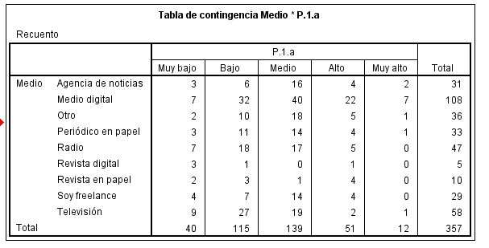

Pruebas de chi-cuadrado
 | Valor | gl | Sig. asintótica (bilateral) | Sig. de Monte Carlo (bilateral)
 |  |  |  | Sig. | Intervalo de confianza al 95%
 |  |  |  |  | Límite inferior | Límite superior
Chi-cuadrado de Pearson | 52,024ª | 32 | ,014 | ,019^{b} | ,016 | ,021
Razón de verosimilitudes | 52,044 | 32 | ,014 | ,027^{b} | ,024 | ,030
Estadístico exacto de Fisher | 46,264 |  |  | ,020^{b} | ,018 | ,023
N de casos válidos | 357
a. 24 casillas (53,3%) tienen una frecuencia esperada inferior a 5. La frecuencia mínima esperada es ,17.
b. Basada en 10000 tablas muestreadas con la semilla de inicio 1487459085.

Conclusión: en este caso, hemos utilizado la prueba exacta de Fisher, obteniendo un p-valor de 0,020 (<0,05), por lo que rechazamos la hipótesis nula. Esto quiere decir que sí existe una relación entre las variables que se estudian. El grado de conocimiento de la IA sí depende del medio.

- Medio vs P1b

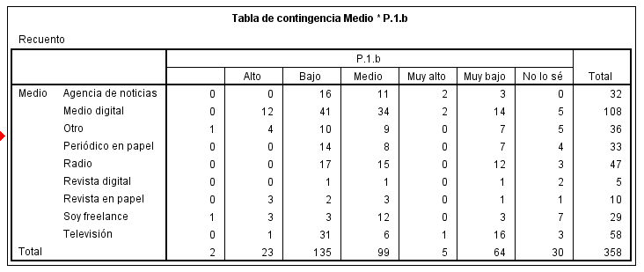

Pruebas de chi-cuadrado
 | Valor | gl | Sig. asintótica (bilateral) | Sig. de Monte Carlo (bilateral)
 |  |  |  | Sig. | Intervalo de confianza al 95%
 |  |  |  |  | Límite inferior | Límite superior
Chi-cuadrado de Pearson | 94,807ª | 48 | ,000 | ,004^{b} | ,002 | ,005
Razón de verosimilitudes | 96,369 | 48 | ,000 | ,000^{b} | ,000 | ,000
Estadístico exacto de Fisher | 89,464 |  |  | ,000^{b} | ,000 | ,000
N de casos válidos | 358
a. 40 casillas (63,5%) tienen una frecuencia esperada inferior a 5. La frecuencia mínima esperada es ,03.
b. Basada en 10000 tablas muestreadas con la semilla de inicio 1149983241.

Conclusión: en este caso, hemos utilizado la la prueba exacta de Fisher, obteniendo un p-valor de 0,000 (<0,05), por lo que rechazamos la hipótesis nula. Esto quiere decir que sí existe una relación entre las variables que se estudian. El grado de creencia de conocimiento de la redacción sobre la IA sí depende del medio.

- Medio vs P2a

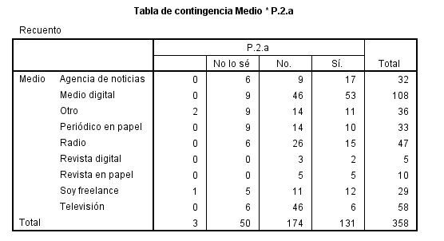

Pruebas de chi-cuadrado
 | Valor | gl | Sig. asintótica (bilateral) | Sig. de Monte Carlo (bilateral)
 |  |  |  | Sig. | Intervalo de confianza al 95%
 |  |  |  |  | Límite inferior | Límite superior
Chi-cuadrado de Pearson | 64,205ª | 24 | ,000 | ,002^{b} | ,001 | ,003
Razón de verosimilitudes | 63,631 | 24 | ,000 | ,000^{b} | ,000 | ,000
Estadístico exacto de Fisher | 60,923 |  |  | ,000^{b} | ,000 | ,000
N de casos válidos | 358
a. 18 casillas (50,0%) tienen una frecuencia esperada inferior a 5. La frecuencia mínima esperada es ,04.
b. Basada en 10000 tablas muestreadas con la semilla de inicio 307647058.

Conclusión: en este caso, hemos utilizado la la prueba exacta de Fisher, obteniendo un p-valor de 0,000 (<0,05), por lo que rechazamos la hipótesis nula. Esto quiere decir que sí existe una relación entre las variables que se estudian. La utilización de la IA sí que depende del medio.

- Medio vs 3b

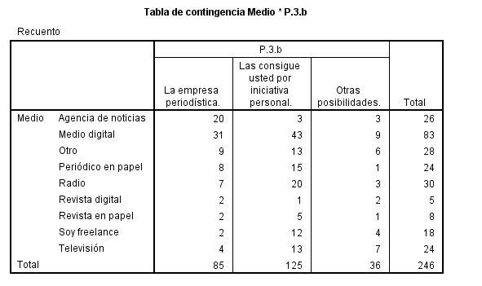

Pruebas de chi-cuadrado
 | Valor | gl | Sig. asintótica (bilateral) | Sig. de Monte Carlo (bilateral)
 |  |  |  | Sig. | Intervalo de confianza al 95%
 |  |  |  |  | Límite inferior | Límite superior
Chi-cuadrado de Pearson | 42,923ª | 16 | ,000 | ,000^{b} | ,000 | ,001
Razón de verosimilitudes | 43,929 | 16 | ,000 | ,000^{b} | ,000 | ,001
Estadístico exacto de Fisher | 42,167 |  |  | ,000^{b} | ,000 | ,000
N de casos válidos | 246
a. 12 casillas (44,4%) tienen una frecuencia esperada inferior a 5. La frecuencia mínima esperada es ,73.
b. Basada en 10000 tablas muestreadas con la semilla de inicio 1216981036.

Conclusión: en este caso, hemos utilizado la la prueba exacta de Fisher, obteniendo un p-valor de 0,000 (<0,05), por lo que rechazamos la hipótesis nula. Esto quiere decir que sí existe una relación entre las variables que se estudian. Quién proporciona las herramientas sí que depende del medio.
- Género vs P8

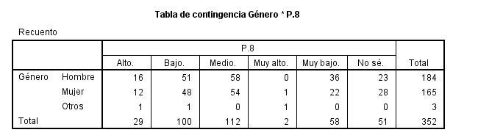

Pruebas de chi-cuadrado
 | Valor | gl | Sig. asintótica (bilateral) | Sig. de Monte Carlo (bilateral)
 |  |  |  | Sig. | Intervalo de confianza al 95%
 |  |  |  |  | Límite inferior | Límite superior
Chi-cuadrado de Pearson | 65,533ª | 10 | ,000 | ,005^{b} | ,004 | ,007
Razón de verosimilitudes | 16,954 | 10 | ,075 | ,049^{b} | ,045 | ,054
Estadístico exacto de Fisher | 17,311 |  |  | ,044^{b} | ,040 | ,048
N de casos válidos | 352
a. 8 casillas (44,4%) tienen una frecuencia esperada inferior a 5. La frecuencia mínima esperada es ,02.
b. Basada en 10000 tablas muestreadas con la semilla de inicio 585337297.

Conclusión: en este caso, hemos utilizado la la prueba exacta de Fisher, obteniendo un p-valor de 0,044 (<0,05), por lo que rechazamos la hipótesis nula. Esto quiere decir que sí existe una relación entre las variables que se estudian. La opinión de la calidad que ofrecen los textos periodísticos generados con IAG sí que dependen del género.

- Medio vs P.10.a
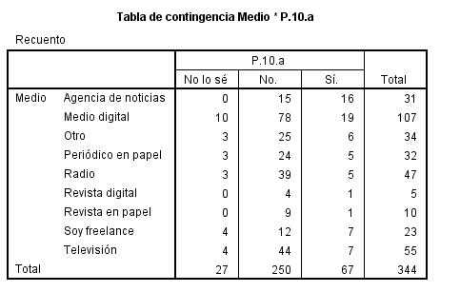

Pruebas de chi-cuadrado
 | Valor | gl | Sig. asintótica (bilateral) | Sig. de Monte Carlo (bilateral)
 |  |  |  | Sig. | Intervalo de confianza al 95%
 |  |  |  |  | Límite inferior | Límite superior
Chi-cuadrado de Pearson | 34,243ª | 16 | ,005 | ,006^{b} | ,005 | ,008
Razón de verosimilitudes | 32,853 | 16 | ,008 | ,010^{b} | ,008 | ,012
Estadístico exacto de Fisher | 28,566 |  |  | ,010^{b} | ,008 | ,012
N de casos válidos | 344
a. 12 casillas (44,4%) tienen una frecuencia esperada inferior a 5. La frecuencia mínima esperada es ,39.
b. Basada en 10000 tablas muestreadas con la semilla de inicio 955099423.

Conclusión: en este caso, hemos utilizado la la prueba exacta de Fisher, obteniendo un p-valor de 0,01 (<0,05), por lo que rechazamos la hipótesis nula. Esto quiere decir que sí existe una relación entre las variables que se estudian. La formación específica para el uso periodístico de la IAG sí que depende del medio.

- Formación vs P.12.a

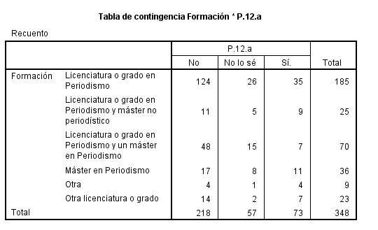

Pruebas de chi-cuadrado
 | Valor | gl | Sig. asintótica (bilateral) | Sig. de Monte Carlo (bilateral)
 |  |  |  | Sig. | Intervalo de confianza al 95%
 |  |  |  |  | Límite inferior | Límite superior
Chi-cuadrado de Pearson | 19,836ª | 10 | ,031 | ,029^{b} | ,026 | ,032
Razón de verosimilitudes | 19,804 | 10 | ,031 | ,044^{b} | ,040 | ,048
Estadístico exacto de Fisher | 20,230 |  |  | ,019^{b} | ,017 | ,022
N de casos válidos | 348
a. 5 casillas (27,8%) tienen una frecuencia esperada inferior a 5. La frecuencia mínima esperada es 1,47.
b. Basada en 10000 tablas muestreadas con la semilla de inicio 134453947.

Conclusión: en este caso, hemos utilizado la la prueba exacta de Fisher, obteniendo un p-valor de 0,019 (<0,05), por lo que rechazamos la hipótesis nula. Esto quiere decir que sí existe una relación entre las variables que se estudian. El proceso de diálogo en la redacción sí que depende de la formación.

- Medios vs P.12.a
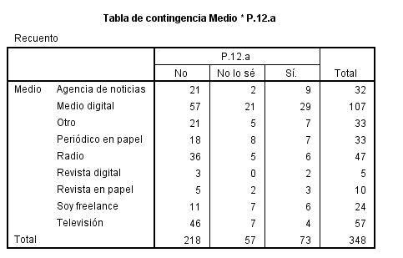

Pruebas de chi-cuadrado
 | Valor | gl | Sig. asintótica (bilateral) | Sig. de Monte Carlo (bilateral)
 |  |  |  | Sig. | Intervalo de confianza al 95%
 |  |  |  |  | Límite inferior | Límite superior
Chi-cuadrado de Pearson | 27,399ª | 16 | ,037 | ,036^{b} | ,032 | ,039
Razón de verosimilitudes | 29,877 | 16 | ,019 | ,031^{b} | ,027 | ,034
Estadístico exacto de Fisher | 28,292 |  |  | ,019^{b} | ,016 | ,021
N de casos válidos | 348
a. 6 casillas (22,2%) tienen una frecuencia esperada inferior a 5. La frecuencia mínima esperada es ,82.
b. Basada en 10000 tablas muestreadas con la semilla de inicio 129384041.

Conclusión: en este caso, hemos utilizado la la prueba exacta de Fisher, obteniendo un p-valor de 0,019 (<0,05), por lo que rechazamos la hipótesis nula. Esto quiere decir que sí existe una relación entre las variables que se estudian. El proceso de diálogo en la redacción sí que depende del medio.

- Género vs P.14.a
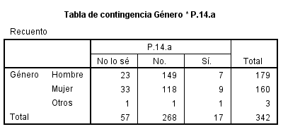

Pruebas de chi-cuadrado
 | Valor | gl | Sig. asintótica (bilateral) | Sig. de Monte Carlo (bilateral)
 |  |  |  | Sig. | Intervalo de confianza al 95%
 |  |  |  |  | Límite inferior | Límite superior
Chi-cuadrado de Pearson | 10,721ª | 4 | ,030 | ,034^{b} | ,030 | ,037
Razón de verosimilitudes | 8,126 | 4 | ,087 | ,064^{b} | ,059 | ,069
Estadístico exacto de Fisher | 10,177 |  |  | ,032^{b} | ,029 | ,035
N de casos válidos | 342
a. 3 casillas (33,3%) tienen una frecuencia esperada inferior a 5. La frecuencia mínima esperada es ,15.
b. Basada en 10000 tablas muestreadas con la semilla de inicio 774573638.

Conclusión: en este caso, hemos utilizado la la prueba exacta de Fisher, obteniendo un p-valor de 0,032 (<0,05), por lo que rechazamos la hipótesis nula. Esto quiere decir que sí existe una relación entre las variables que se estudian. La pérdida de puestos de trabajo sí que depende del género.

- Medio vs P.14.a

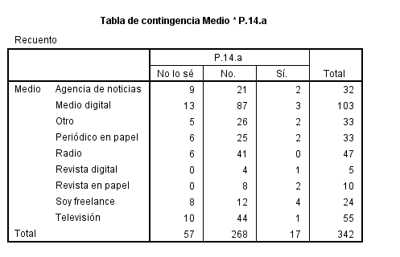

Pruebas de chi-cuadrado
 | Valor | gl | Sig. asintótica (bilateral) | Sig. de Monte Carlo (bilateral)
 |  |  |  | Sig. | Intervalo de confianza al 95%
 |  |  |  |  | Límite inferior | Límite superior
Chi-cuadrado de Pearson | 32,767ª | 16 | ,008 | ,013^{b} | ,011 | ,016
Razón de verosimilitudes | 31,745 | 16 | ,011 | ,017^{b} | ,014 | ,019
Estadístico exacto de Fisher | 29,397 |  |  | ,008^{b} | ,006 | ,010
N de casos válidos | 342
a. 12 casillas (44,4%) tienen una frecuencia esperada inferior a 5. La frecuencia mínima esperada es ,25.
b. Basada en 10000 tablas muestreadas con la semilla de inicio 61061703.

Conclusión: en este caso, hemos utilizado la la prueba exacta de Fisher, obteniendo un p-valor de 0,008 (<0,05), por lo que rechazamos la hipótesis nula. Esto quiere decir que sí existe una relación entre las variables que se estudian. La pérdida de puestos de trabajo sí que depende del medio.

11) Género vs P7
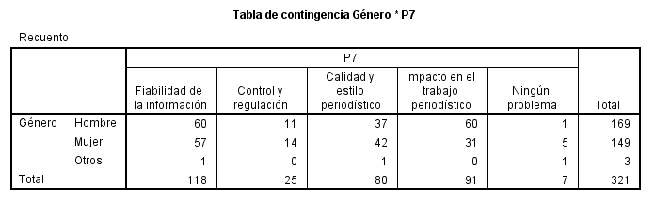

Pruebas de chi-cuadrado
 | Valor | gl | Sig. asintótica (bilateral) | Sig. de Monte Carlo (bilateral)
 |  |  |  | Sig. | Intervalo de confianza al 95%
 |  |  |  |  | Límite inferior | Límite superior
Chi-cuadrado de Pearson | 25,745ª | 8 | ,001 | ,005^{b} | ,003 | ,006
Razón de verosimilitudes | 17,795 | 8 | ,023 | ,015^{b} | ,013 | ,018
Estadístico exacto de Fisher | 18,342 |  |  | ,008^{b} | ,006 | ,010
N de casos válidos | 321
a. 7 casillas (46,7%) tienen una frecuencia esperada inferior a 5. La frecuencia mínima esperada es ,07.
b. Basada en 10000 tablas muestreadas con la semilla de inicio 475497203.

Conclusión: en este caso, hemos utilizado la la prueba exacta de Fisher, obteniendo un p-valor de 0,008 (<0,05), por lo que rechazamos la hipótesis nula. Esto quiere decir que sí existe una relación entre las variables que se estudian. Los problemas que introduce la IA en el ejercicio periodístico sí que dependen del género.

12) Formación vs Preg.11
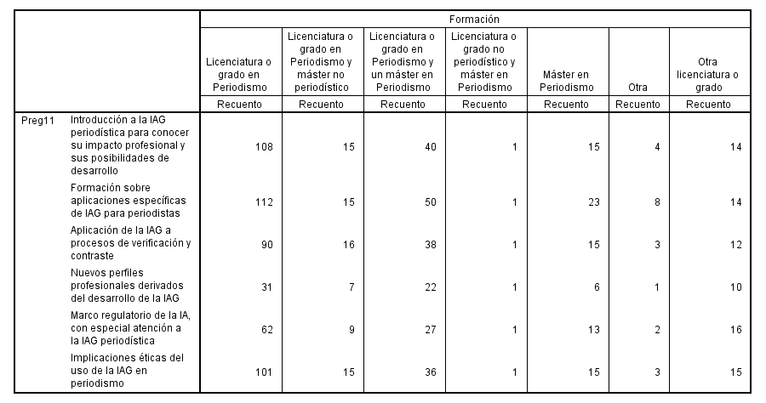
Pruebas de chi-cuadrado de Pearson
 |  | Formación
Preg11 | Chi cuadrado | 52,495
Preg11 | gl | 36
Preg11 | Sig. | ,037^{*,b,c}
Los resultados se basan en filas y columnas no vacías de cada subtabla más al interior.
*. El estadístico de chi-cuadrado es significativo en el nivel ,05.

Conclusión: en este caso, hemos utilizado la la prueba exacta de Fisher, obteniendo un p-valor de 0,037 (<0,05), por lo que rechazamos la hipótesis nula. Esto quiere decir que sí existe una relación entre las variables que se estudian. Las principales necesidades de formación en la redacción sí que dependen de la formación.

13) Formación vs P.12b

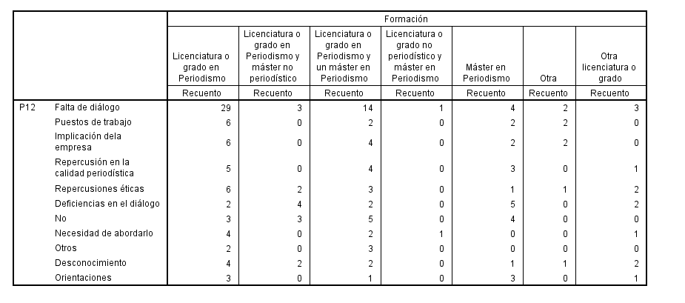
Pruebas de chi-cuadrado de Pearson
 |  | Formación
P12 | Chi cuadrado | 91,229
P12 | gl | 66
P12 | Sig. | ,022^{*,b,c}
Los resultados se basan en filas y columnas no vacías de cada subtabla más al interior.
*. El estadístico de chi-cuadrado es significativo en el nivel ,05.

Conclusión: en este caso, hemos utilizado la la prueba exacta de Fisher, obteniendo un p-valor de 0,022 (<0,05), por lo que rechazamos la hipótesis nula. Esto quiere decir que sí existe una relación entre las variables que se estudian. Lo llamativo del diálogo sí que depende de la formación.

14) Edad vs P13
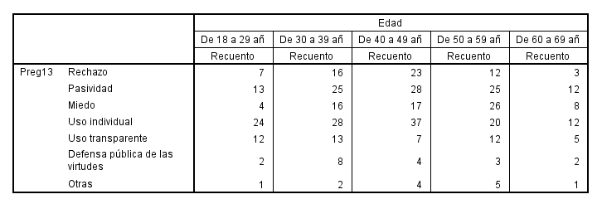

Pruebas de chi-cuadrado de Pearson
 |  | Edad
Preg13 | Chi cuadrado | 48,783
Preg13 | gl | 28
Preg13 | Sig. | ,009^{*,b}
Los resultados se basan en filas y columnas no vacías de cada subtabla más al interior.
*. El estadístico de chi-cuadrado es significativo en el nivel ,05.

Conclusión: en este caso, hemos utilizado la la prueba exacta de Fisher, obteniendo un p-valor de 0,009 (<0,05), por lo que rechazamos la hipótesis nula. Esto quiere decir que sí existe una relación entre las variables que se estudian. La actitud predominante sí que depende de la edad.

15) Género vs P13
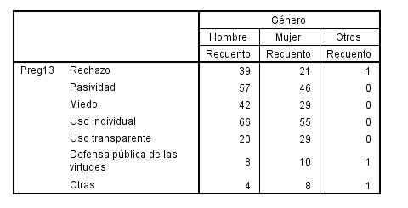

Pruebas de chi-cuadrado de Pearson
 |  | Género
Preg13 | Chi cuadrado | 27,392
Preg13 | gl | 14
Preg13 | Sig. | ,017^{*,b,c}
Los resultados se basan en filas y columnas no vacías de cada subtabla más al interior.
*. El estadístico de chi-cuadrado es significativo en el nivel ,05.

Conclusión: en este caso, hemos utilizado la la prueba exacta de Fisher, obteniendo un p-valor de 0,017 (<0,05), por lo que rechazamos la hipótesis nula. Esto quiere decir que sí existe una relación entre las variables que se estudian. La actitud predominante sí que depende del género.

16) Medios vs P15b

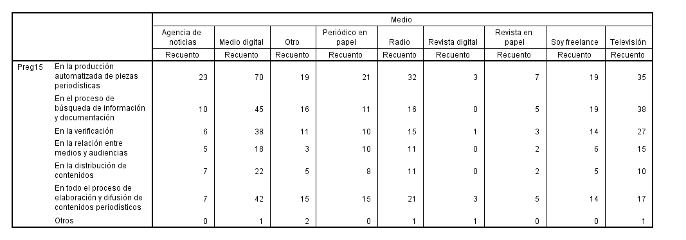
Pruebas de chi-cuadrado de Pearson
 |  | Medio
Preg15 | Chi cuadrado | 85,013
Preg15 | gl | 56
Preg15 | Sig. | ,007^{*,b,c}
Los resultados se basan en filas y columnas no vacías de cada subtabla más al interior.
*. El estadístico de chi-cuadrado es significativo en el nivel ,05.

Conclusión: en este caso, hemos utilizado la la prueba exacta de Fisher, obteniendo un p-valor de 0,007 (<0,05), por lo que rechazamos la hipótesis nula. Esto quiere decir que sí existe una relación entre las variables que se estudian. Los aspectos en que la IA cambiará el periodismo sí que depende del medio.

3.1. Tablas específicas (cruce con variables socioprofesionales).

1a) [AGENCIAS]¿Qué grado de conocimiento tiene usted sobre la IA como herramienta para generar (o ayudar a generar) textos periodísticos? [Muy alto, alto, medio, bajo, muy bajo].
 |  |  | Agencias | 29
Muy alto | 12 | 3,4% | 2 | 6,9%
Alto | 51 | 14,3% | 4 | 13,8%
Muy alto / Alto | 63 | 17,7% | 6 | 20,7%
Medio | 139 | 38,9% | 14 | 48,2%
Bajo | 115 | 32,2% | 6 | 20,7%
Muy bajo | 40 | 11,2% | 3 | 10,3%
Muy bajo / Bajo | 155 | 43,4% | 9 | 31%

1b) [AGENCIAS] ¿Qué grado de conocimiento sobre la IAG cree que tiene la redacción en la que usted trabaja? [Muy alto, alto, medio, bajo, muy bajo, no lo sé].
 |  |  | Agencias | 31
Muy alto | 5 | 1,4% | 2 | 6,5%
Alto | 23 | 6,5% | 0 | 0%
Muy alto / Alto | 28 | 7,9% | 2 | 6,5%
Medio | 99 | 27,8% | 10 | 32,3%
Bajo | 135 | 37,9% | 16 | 51,6%
Muy bajo | 64 | 18,0% | 3 | 9,7%
Muy bajo / Bajo | 199 | 55,9% | 19 | 61,3%
No lo sé | 30 | 8,4% | 0 | 0%

2a) [AGENCIAS]¿Utiliza el medio de comunicación en el que usted trabaja la inteligencia artificial generativa (IAG) para elaborar piezas periodísticas? [Sí/no/no lo sé].

 |  |  | Agencias | 31
Sí | 131 | 36,9% | 16 | 51,6%
No | 174 | 49,0% | 9 | 29%
No lo sé | 50 | 14,1% | 6 | 19,4%

3b) [AGENCIAS] ¿Quién proporciona esas herramientas? [La empresa periodística/las consigue usted por iniciativa personal/Otras posibilidades: especifique]
 |  |  | Agencias | 25
La empresa periodística | 85 | 34,6% | 20 | 80%
Las consigue usted por iniciativa personal | 125 | 50,8% | 2 | 8%
Otras posibilidades | 36 | 14,6% | 3 | 12%

10a) [AGENCIAS] ¿La empresa en la que trabaja ha ofrecido formación específica para el uso periodístico de la IAG? [Respuesta de sí/no/no lo sé] 10b). Si ha recibido algún curso sobre IAG, ¿cuál ha sido su grado de satisfacción? [Muy alto, alto, medio, bajo, muy bajo].
 |  |  | Agencias | 30
Sí | 67 | 19,5% | 16 | 53,3%
No | 250 | 72,7% | 14 | 46,7%
No lo sé | 27 | 7,8% | 0 | 0%

12a). [AGENCIAS] ¿Ha habido un proceso de diálogo en la redacción (y con jefes o gestores) sobre cómo usar estas herramientas? [Sí/no/no lo sé].
 |  |  | Agencias | 31
Sí | 73 | 21,0% | 9 | 29,0%
No | 218 | 62,6% | 20 | 64,5%
No lo sé | 57 | 16,4% | 2 | 6,5%

14a). [AGENCIAS] Se dice a menudo que el desarrollo de la IAG puede desembocar en una pérdida de puestos de trabajo. ¿Se ha producido en su empresa? [Sí/no/no lo sé]
 |  |  | Agencias | 31
Sí | 17 | 5% | 2 | 6,5%
No | 268 | 78,4% | 20 | 64,5%
No lo sé | 57 | 16,7% | 9 | 29,0%

1a) [DIGITALES]¿Qué grado de conocimiento tiene usted sobre la IA como herramienta para generar (o ayudar a generar) textos periodísticos? [Muy alto, alto, medio, bajo, muy bajo].
 |  |  | Digitales | 101
Muy alto | 12 | 3,4% | 7 | 6,9%
Alto | 51 | 14,3% | 22 | 21,8%
Muy alto / Alto | 63 | 17,7% | 29 | 28,7%
Medio | 139 | 38,9% | 38 | 37,6%
Bajo | 115 | 32,2% | 28 | 27,7%
Muy bajo | 40 | 11,2% | 6 | 6,0%
Muy bajo / Bajo | 155 | 43,4% | 34 | 33,7%

1b) [DIGITALES] ¿Qué grado de conocimiento sobre la IAG cree que tiene la redacción en la que usted trabaja? [Muy alto, alto, medio, bajo, muy bajo, no lo sé].
 |  |  | Digitales | 101
Muy alto | 5 | 1,4% | 2 | 2%
Alto | 23 | 6,5% | 12 | 11,9%
Muy alto / Alto | 28 | 7,9% | 14 | 13,9%
Medio | 99 | 27,8% | 32 | 31,6%
Bajo | 135 | 37,9% | 39 | 38,6%
Muy bajo | 64 | 18,0% | 13 | 12,9%
Muy bajo / Bajo | 199 | 55,9% | 52 | 51,5%
No lo sé | 30 | 8,4% | 3 | 3%

2a) [DIGITALES]¿Utiliza el medio de comunicación en el que usted trabaja la inteligencia artificial generativa (IAG) para elaborar piezas periodísticas? [Sí/no/no lo sé].

 |  |  | Digitales | 101
Sí | 131 | 36,9% | 51 | 50,5%
No | 174 | 49,0% | 41 | 40,6%
No lo sé | 50 | 14,1% | 9 | 8,9%

3b) [DIGITALES] ¿Quién proporciona esas herramientas? [La empresa periodística/las consigue usted por iniciativa personal/Otras posibilidades: especifique]
 |  |  | Digitales | 78
La empresa periodística | 85 | 34,6% | 28 | 35,9%
Las consigue usted por iniciativa personal | 125 | 50,8% | 41 | 52,6%
Otras posibilidades | 36 | 14,6% | 9 | 11,5%

10a) [DIGITALES] ¿La empresa en la que trabaja ha ofrecido formación específica para el uso periodístico de la IAG? [Respuesta de sí/no/no lo sé] 10b). Si ha recibido algún curso sobre IAG, ¿cuál ha sido su grado de satisfacción? [Muy alto, alto, medio, bajo, muy bajo].
 |  |  | Digitales | 100
Sí | 67 | 19,5% | 19 | 19%
No | 250 | 72,7% | 72 | 72%
No lo sé | 27 | 7,8% | 9 | 9%

12a). [DIGITALES]¿Ha habido un proceso de diálogo en la redacción (y con jefes o gestores) sobre cómo usar estas herramientas? [Sí/no/no lo sé].
 |  |  | Digitales | 99
Sí | 73 | 21,0% | 26 | 26,3%
No | 218 | 62,6% | 52 | 52,5%
No lo sé | 57 | 16,4% | 21 | 21,2%

14a). [DIGITALES] Se dice a menudo que el desarrollo de la IAG puede desembocar en una pérdida de puestos de trabajo. ¿Se ha producido en su empresa? [Sí/no/no lo sé]
 |  |  | Digitales | 98
Sí | 17 | 5% | 3 | 3,1%
No | 268 | 78,4% | 83 | 84,7%
No lo sé | 57 | 16,7% | 12 | 12,2%

1a) [PRENSA PAPEL]¿Qué grado de conocimiento tiene usted sobre la IA como herramienta para generar (o ayudar a generar) textos periodísticos? [Muy alto, alto, medio, bajo, muy bajo].
 |  |  | Prensa escrita | 29
Muy alto | 12 | 3,4% | 1 | 3,4%
Alto | 51 | 14,3% | 3 | 10,3%
Muy alto / Alto | 63 | 17,7% | 4 | 13,8%
Medio | 139 | 38,9% | 12 | 41,4%
Bajo | 115 | 32,2% | 10 | 34,5%
Muy bajo | 40 | 11,2% | 3 | 10,3%
Muy bajo / Bajo | 155 | 43,4% | 13 | 44,8%

1b) [PRENSA PAPEL] ¿Qué grado de conocimiento sobre la IAG cree que tiene la redacción en la que usted trabaja? [Muy alto, alto, medio, bajo, muy bajo, no lo sé].
 |  |  | Prensa papel | 31
Muy alto | 5 | 1,4% | 0 | 0%
Alto | 23 | 6,5% | 0 | 0%
Muy alto / Alto | 28 | 7,9% | 0 | 0%
Medio | 99 | 27,8% | 7 | 22,6%
Bajo | 135 | 37,9% | 14 | 45,2%
Muy bajo | 64 | 18,0% | 6 | 19,3%
Muy bajo / Bajo | 199 | 55,9% | 20 | 64,5%
No lo sé | 30 | 8,4% | 4 | 12,9%

2a) [PRENSA PAPEL]¿Utiliza el medio de comunicación en el que usted trabaja la inteligencia artificial generativa (IAG) para elaborar piezas periodísticas? [Sí/no/no lo sé].

 |  |  | Prensa papel | 31
Sí | 131 | 36,9% | 9 | 29%
No | 174 | 49,0% | 14 | 45,2%
No lo sé | 50 | 14,1% | 8 | 25,8%

3b) [PRENSA PAPEL] ¿Quién proporciona esas herramientas? [La empresa periodística/las consigue usted por iniciativa personal/Otras posibilidades: especifique]
 |  |  | Prensa papel | 22
La empresa periodística | 85 | 34,6% | 7 | 31,8%
Las consigue usted por iniciativa personal | 125 | 50,8% | 14 | 63,6%
Otras posibilidades | 36 | 14,6% | 1 | 4,6%

10a) [PRENSA PAPEL] ¿La empresa en la que trabaja ha ofrecido formación específica para el uso periodístico de la IAG? [Respuesta de sí/no/no lo sé] 10b). Si ha recibido algún curso sobre IAG, ¿cuál ha sido su grado de satisfacción? [Muy alto, alto, medio, bajo, muy bajo].
 |  |  | Prensa papel | 30
Sí | 67 | 19,5% | 4 | 13,3%
No | 250 | 72,7% | 23 | 76,7%
No lo sé | 27 | 7,8% | 3 | 10%

12a). [PRENSA PAPEL]¿Ha habido un proceso de diálogo en la redacción (y con jefes o gestores) sobre cómo usar estas herramientas? [Sí/no/no lo sé].
 |  |  | Prensa papel | 31
Sí | 73 | 21,0% | 7 | 22,6%
No | 218 | 62,6% | 17 | 54,8%
No lo sé | 57 | 16,4% | 7 | 22,6%

14a). [PRENSA PAPEL] Se dice a menudo que el desarrollo de la IAG puede desembocar en una pérdida de puestos de trabajo. ¿Se ha producido en su empresa? [Sí/no/no lo sé]
 |  |  | Periódico papel | 31
Sí | 17 | 5% | 2 | 6,5%
No | 268 | 78,4% | 23 | 74,2%
No lo sé | 57 | 16,7% | 6 | 19,3%

1a) [RADIO]¿Qué grado de conocimiento tiene usted sobre la IA como herramienta para generar (o ayudar a generar) textos periodísticos? [Muy alto, alto, medio, bajo, muy bajo].
 |  |  | Radio | 45
Muy alto | 12 | 3,4% | 0 | 0%
Alto | 51 | 14,3% | 5 | 11,1%
Muy alto / Alto | 63 | 17,7% | 5 | 11,1%
Medio | 139 | 38,9% | 16 | 35,6%
Bajo | 115 | 32,2% | 17 | 37,8%
Muy bajo | 40 | 11,2% | 7 | 15,5%
Muy bajo / Bajo | 155 | 43,4% | 24 | 53,3%

1b) [RADIO] ¿Qué grado de conocimiento sobre la IAG cree que tiene la redacción en la que usted trabaja? [Muy alto, alto, medio, bajo, muy bajo, no lo sé].
 |  |  | Radio | 45
Muy alto | 5 | 1,4% | 0 | 0%
Alto | 23 | 6,5% | 0 | 0%
Muy alto / Alto | 28 | 7,9% | 0 | 0%
Medio | 99 | 27,8% | 14 | 31,1%
Bajo | 135 | 37,9% | 17 | 37,8%
Muy bajo | 64 | 18,0% | 11 | 24,4%
Muy bajo / Bajo | 199 | 55,9% |  | 62,2%
No lo sé | 30 | 8,4% | 3 | 6,7%

2a) [RADIO]¿Utiliza el medio de comunicación en el que usted trabaja la inteligencia artificial generativa (IAG) para elaborar piezas periodísticas? [Sí/no/no lo sé].

 |  |  | Radio | 45
Sí | 131 | 36,9% | 15 | 33,3%
No | 174 | 49,0% | 25 | 55,6%
No lo sé | 50 | 14,1% | 5 | 11,1%

3b) [RADIO] ¿Quién proporciona esas herramientas? [La empresa periodística/las consigue usted por iniciativa personal/Otras posibilidades: especifique]
 |  |  | Radio | 30
La empresa periodística | 85 | 34,6% | 7 | 23,3%
Las consigue usted por iniciativa personal | 125 | 50,8% | 20 | 66,7%
Otras posibilidades | 36 | 14,6% | 3 | 10%

10a) [RADIO] ¿La empresa en la que trabaja ha ofrecido formación específica para el uso periodístico de la IAG? [Respuesta de sí/no/no lo sé] 10b). Si ha recibido algún curso sobre IAG, ¿cuál ha sido su grado de satisfacción? [Muy alto, alto, medio, bajo, muy bajo].
 |  |  | Radio | 45
Sí | 67 | 19,5% | 5 | 11,1%
No | 250 | 72,7% | 38 | 84,5%
No lo sé | 27 | 7,8% | 2 | 4,4%

12a). [RADIO]¿Ha habido un proceso de diálogo en la redacción (y con jefes o gestores) sobre cómo usar estas herramientas? [Sí/no/no lo sé].
 |  |  | Radio | 45
Sí | 73 | 21,0% | 6 | 13,3%
No | 218 | 62,6% | 35 | 77,8%
No lo sé | 57 | 16,4% | 4 | 8,9%

14a). [RADIO] Se dice a menudo que el desarrollo de la IAG puede desembocar en una pérdida de puestos de trabajo. ¿Se ha producido en su empresa? [Sí/no/no lo sé]
 |  |  | Radio | 45
Sí | 17 | 5% | 0 | 0%
No | 268 | 78,4% | 40 | 88,9%
No lo sé | 57 | 16,7% | 5 | 11,1%

1a) [TELEVISIÓN]¿Qué grado de conocimiento tiene usted sobre la IA como herramienta para generar (o ayudar a generar) textos periodísticos? [Muy alto, alto, medio, bajo, muy bajo].
 |  |  | TV | 56
Muy alto | 12 | 3,4% | 0 | 0%
Alto | 51 | 14,3% | 3 | 5,4%
Muy alto / Alto | 63 | 17,7% | 3 | 5,46%
Medio | 139 | 38,9% | 17 | 30,4%
Bajo | 115 | 32,2% | 26 | 46,4%
Muy bajo | 40 | 11,2% | 10 | 17,9%
Muy bajo / Bajo | 155 | 43,4% | 36 | 64,3%

1b) [TELEVISIÓN] ¿Qué grado de conocimiento sobre la IAG cree que tiene la redacción en la que usted trabaja? [Muy alto, alto, medio, bajo, muy bajo, no lo sé].
 |  |  | TV | 55
Muy alto | 5 | 1,4% | 0 | 0%
Alto | 23 | 6,5% | 2 | 3,6%
Muy alto / Alto | 28 | 7,9% | 2 | 3,6%
Medio | 99 | 27,8% | 6 | 10,9%
Bajo | 135 | 37,9% | 28 | 50,9%
Muy bajo | 64 | 18,0% | 16 | 29,1%
Muy bajo / Bajo | 199 | 55,9% | 44 | 80%
No lo sé | 30 | 8,4% | 3 | 5,5%

2a) [TELEVISIÓN]¿Utiliza el medio de comunicación en el que usted trabaja la inteligencia artificial generativa (IAG) para elaborar piezas periodísticas? [Sí/no/no lo sé].

 |  |  | TV | 56
Sí | 131 | 36,9% | 7 | 12,5%
No | 174 | 49,0% | 44 | 78,6%
No lo sé | 50 | 14,1% | 5 | 8,9%

3b) [TELEVISIÓN] ¿Quién proporciona esas herramientas? [La empresa periodística/las consigue usted por iniciativa personal/Otras posibilidades: especifique]
 |  |  | TV | 21
La empresa periodística | 85 | 34,6% | 4 | 19,1%
Las consigue usted por iniciativa personal | 125 | 50,8% | 12 | 57,1%
Otras posibilidades | 36 | 14,6% | 5 | 23,8

10a) [TELEVISIÓN] ¿La empresa en la que trabaja ha ofrecido formación específica para el uso periodístico de la IAG? [Respuesta de sí/no/no lo sé] 10b). Si ha recibido algún curso sobre IAG, ¿cuál ha sido su grado de satisfacción? [Muy alto, alto, medio, bajo, muy bajo].
 |  |  | TV | 53
Sí | 67 | 19,5% | 5 | 9,4%
No | 250 | 72,7% | 43 | 81,1%
No lo sé | 27 | 7,8% | 5 | 9,5%

12a). [TELEVISIÓN]¿Ha habido un proceso de diálogo en la redacción (y con jefes o gestores) sobre cómo usar estas herramientas? [Sí/no/no lo sé].
 |  |  |  | 55
Sí | 73 | 21,0% | 4 | 7,3%
No | 218 | 62,6% | 44 | 80%
No lo sé | 57 | 16,4% | 7 | 12,7%

14a). [TELEVISIÓN] Se dice a menudo que el desarrollo de la IAG puede desembocar en una pérdida de puestos de trabajo. ¿Se ha producido en su empresa? [Sí/no/no lo sé]
 |  |  | TV | 53
Sí | 17 | 5% | 1 | 1,9%
No | 268 | 78,4% | 41 | 77,4%
No lo sé | 57 | 16,7% | 11 | 20,7%

